
Suatu Tinjauan Teologis-Etis Mengenai Dampak-Hedonisme
Dalam Kehidupan Pemuda di Rantepao, Tana Toraja
SKRIPSI


Sarina Natalin
NIRM: 20021585

SEKOLAH TINGGI AGAMA KRISTEN NEGERI (STAKN) TORAJA
2008

Judul Skripsi | : PEMUDA DAN HEDONISME
Sub Judul | : Suatu Tinjauan Teologis - Etis Mengenai Dampak Hedonisme  dalam Kehidupan Pemuda di Rantepao Tana Toraja
Disiapkan Oleh  Nama | : Sarina Natalin
NIRM | : 20021585
Jurusan | : Teologi Pastoral / Kependetaan
Paket | : Pendidikan Agama Kristen (PAK)

Setelah diperiksa dan diteliti ulang, ternyata telah memenuhi persyaratan untuk
dipertahankan di dewan penguji.
Rantepao, 15 Juli 2008
Dosen Pembimbing II
Dosen Pembimbing I


(Robby Marrung, S.Th)
ii

HALAMAN PENGESAHAN
Desen Pembimbang dan Dewan Penguji
Telah menerima skripsi dengan judul

Hedonisme
Suatu Tinjauan Teologis - Etis Mengenai Dampak Hedonisme
Dalam Kehidupan Pemuda di Rantepao, Tana Toraja
Yang telah dipersiapkan dan diserahkan oleh Sarina Natalin untuk memenuhi
persyaratan mendapatkan gelar Sarjana Teologi di Sekolah Tinggi Agama Kristen
Negeri (STAKN) Toraja.
Pembimbing
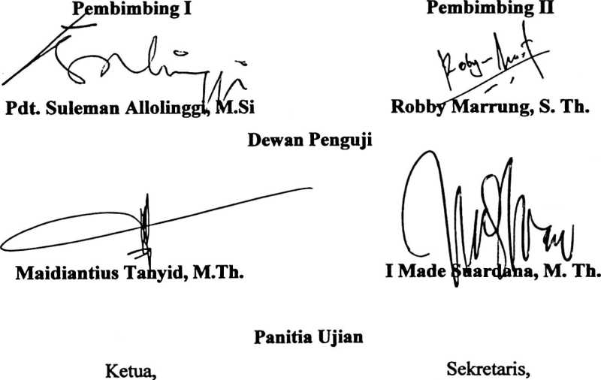
Pdt. li Tapingku, M.Th.
Fa
ar Kelana, S.Th
^{x} Mengetahui,
/ Ketua ST₍AKN Toraja,
i
S.P. Suripatty/S.Th., MPA
iii



ABSTRAK
Tidak ada seorang pun yang dapat menahan laju perkembangan zaman yang
timbul dari akibat globalisasi. Akibat yang timbul itu sendiri ada yang bersifat
membangun masyarakat tapi ada juga yang dapat menghancurkan sistem yang ada.
Satu contoh dari laju perkembangan tersebut adalah apa yang selama ini disebut oleh
masyarakat sebagai gaya hidup hedonisme. Konsep gaya hidup hedonis hadir dalam
masyarakat yang menginginkan kehidupan tanpa penderitaan atau sedapat mungkin
menghindari hal tersebut, dan hanya merasakan kenikmatan serta kebahagiaan
semata. Tentu saja hal seperti ini tidak hanya akan dirasakan oleh masyarakat
perkotaan tapi merebak ke hampir masyarakat pedesaan. Tidak hanya itu, lapisan
masyarakat yang paling banyak terpengaruh adalah pemuda. Oleh karena dalam
semua hal (pergaulan, pengguna teknologi dan informatika) pemuda menjadi
kelompok pertama yang menggunakannya. Tidak terkecuali kelompok pemuda di
Rantepao yang juga terintegral dengan pemuda di kota-kota lain, baik secara regional,
nasional maupun internasional. Mengingat Tana Toraja sebagai salah satu daerah
tujuan wisata di Indonesia. Oleh karena itu, tulisan ini ingin melihat sampai sejauh
mana pengaruh yang ditimbulkan oleh gaya hidup hedonisme terhadap perkembangan
kepribadian pemuda di Rantepao. Sadar atau tidak, dikehendaki atau tidak, kelompok
pemuda telah banyak terpengaruh ke dalam hal tersebut.
vii

